Выпуск №14
Январь
2019

Колонка редактора
Доброго времени суток, уважаемый читатель!
Январь, даже, несмотря на то, что половина из него прошла в каникулах, поистине насыщен событиями. Месяц январь очень богат на праздники: Новый год, Рождество, Крещение, Татьянин день.
Чувствуете, как кипит жизнь? И это только начало третьей четверти - самой длинной в учебном году. Хотим пожелать всем ученикам терпения и трудолюбия во втором полугодии. Удачи, ребята!

Праздники января

Рождество Христово
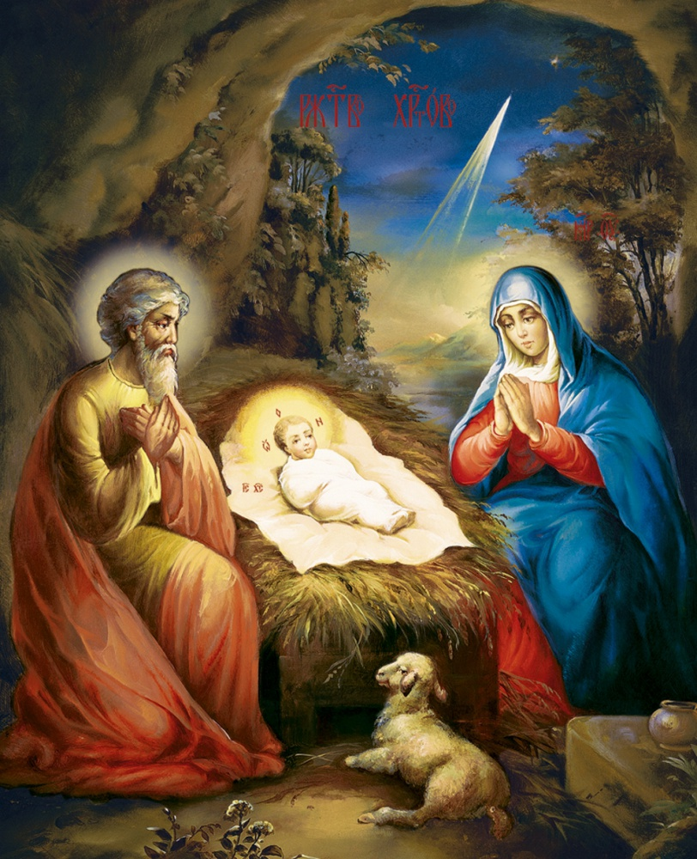
7 января - Рождество Христово, день, когда родился Иисус Христос. Это один из самых главных праздников для верующих людей.
Божественный Младенец родился в Вифлееме, куда Пресвятая Дева Мария и обрученный ей мужем Иосиф отправились из Назарета на перепись населения. Дома, постоялые дворы и гостиницы в Вифлееме были переполнены народом, явившимся на перепись, и Марии с Иосифом нашлось укрытие только в пещере-вертепе, куда пастухи в непогоду загоняли стада. Там и появился на свет Спаситель мира.

Крещение Господне
19 января Православная церковь празднует Крещение Господа Бога и Спаса нашего Иисуса Христа. Установлен праздник был в честь крещения Иисуса Христа в водах священной реки Иордан. В день Крещения - Святого Богоявления - проводится водосвятие - освящение воды. В этот день на водоемах принято принимать обряд Крещения - опускаться в прорубь Иордань, очищаться от грехов. Это значит очиститься и физически, и духовно от болезней, дурных поступков, дурных мыслей. После Крещения человек должен вести чистую жизнь, жить в нравственной чистоте и доброте. Традиция окунаться в прорубь на Крещение приветствуется Томской епархией РПЦ, так как для русских людей это "испытание веры и духа", при этом к купаниям надо подходить с разумом, чтобы не навредить своему здоровью или здоровью детей. Для жителей Томской области на Крещение, 19 января, были оборудованы 19 прорубей-купелей, одна из которых у нас - в Терсалгае.
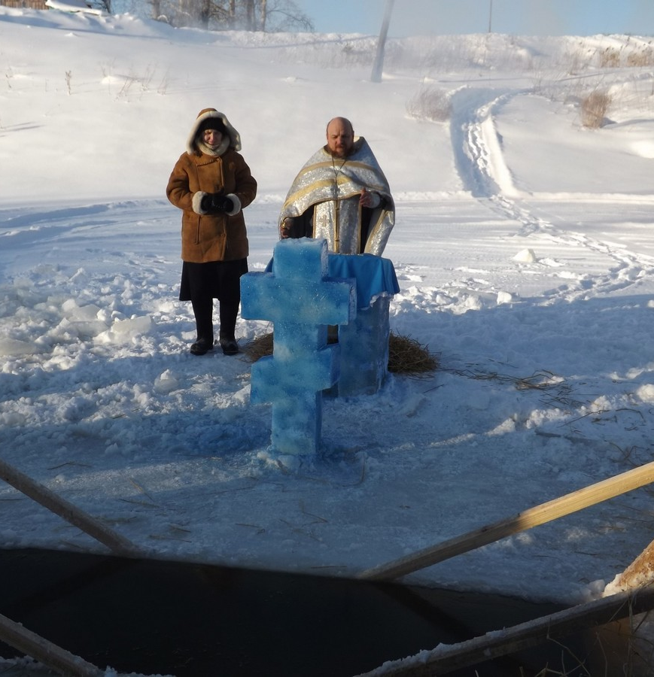
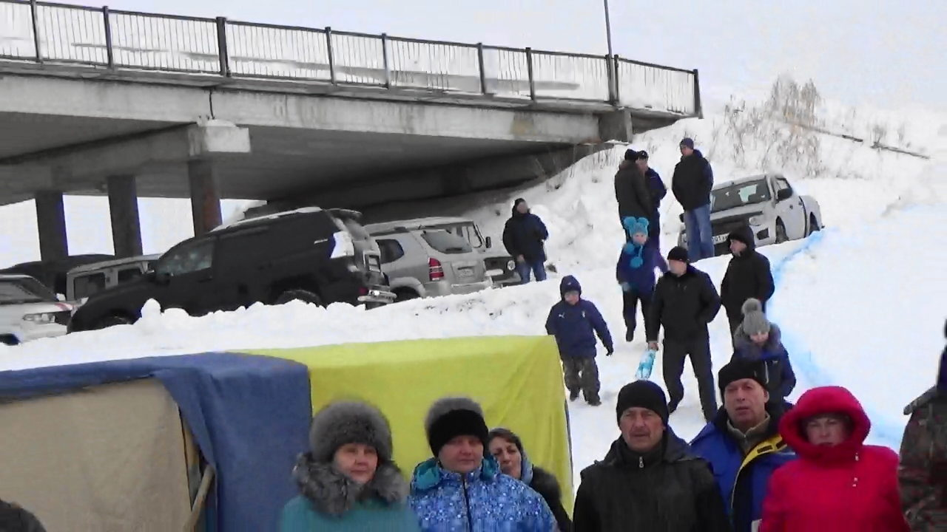

Итоги года волонтёра
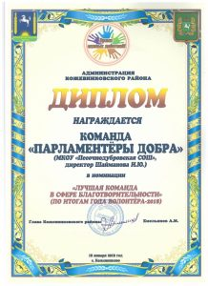  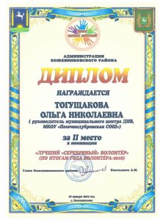  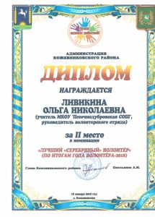  18 января наш волонтерский отряд «Твори добро» Песочнодубровской школы, принял участие в программе, посвящённой подведению итогов Года добровольцев (волонтёров) «Время единых действий» на сцене Районного Центра культуры и досуга.  Мы стали победителями в номинации «Лучшая команда в сфере благотворительности»! Ливикина О.Н. и Тогущакова О.Н. награждены дипломами за II место в номинации «Лучший «Серебряный» волонтер»!  Спасибо организаторам события и лично Пичкур Людмиле Юрьевне! Ей удалось объединить волонтерские отряды нашего района! Год волонтера закончился, а наша деятельность продолжается! Творим добро дальше!  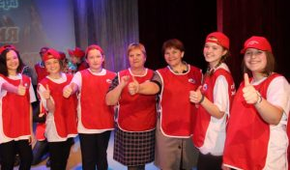  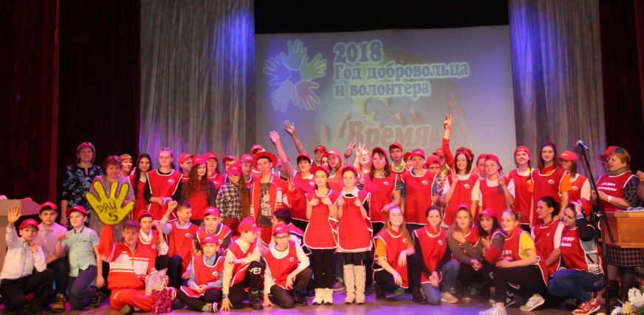 | Опять спешим на помощь…  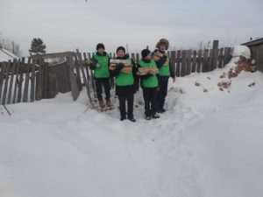  После новогодних праздников волонтёры отряда «Твори добро» навестили свою подопечную Тамару Васильевну. Пополнили запас продуктов, приготовили дрова и расчистили тропинки во дворе и около дома.  Волонтёры готовы оказывать помощь и  другим нуждающимся. Даже ходили по домам и предлагали помощь. Но у всех есть родственники, дети, которые устраивают быт родных людей.  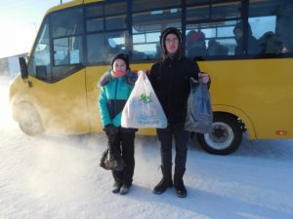

Новогодние ёлки
«Новый год»  29 декабря в среднем звене прошла новогодняя ёлка. Праздник организовывал 7 класс. Каждый класс (5,6,7) показали своё выступление. 5 класс станцевал нежный танец под очень красивую песню. Наш 6 класс показал весёлую сценку, а 7 станцевал молодёжный танец. На ёлке были конкурсы, за каждый конкурс классу, который победил, вручали балл в виде ёлочной игрушки. Например, конкурс с мандаринкой. Каждому одному человеку из класса нужно было почистить мандаринку и у того, у кого больше всех долек, тот будет самым счастливым в новом году. Мне очень понравилось выступление 7 класса. Иванова Вика  …Мне запомнилось сценка, которую подготовили ребята нашего класса, было весело и  смешно. В конкурсах победителями были все, а потом – дискотека. Это было самой лучшей частью Нового года!  Аникина Ксения  28 декабря у начальных классов проходила ёлка в Доме Культуры. Понравилось многое: весёлые игры, чтение стихотворений Деду Морозу, большой хоровод вокруг ёлки и вручение подарков. Почти все были в костюмах, за которые  тоже вручали подарки-призы  Абрамов Артём, 3 класс | «Здравствуй, здравствуй, Новый год»  В группе сокращённого дня 29 декабря прошёл новогодний утренник. Новый год – это радостная сказка для детей, для взрослых. Атмосферу праздника создавали все сотрудники группы сокращённого дня: наряжали ёлку, украшали группы. Взрослые подготовили выступление «Зимняя сказка», где Баба Яга со своими пакостями внесла интригу в сказочное действо и от души повеселила детей, и взрослых. Но как всегда добро победила зло.  Сценарий готовили все сотрудники группы сокращённого дня. К празднику были разучены чудесные песни и стихи. Спасибо за это нашему музыкальному руководителю Борейша Е. Н.  Роли исполняли наши сотрудники:  Ефимова В. В. – воспитатель – Дед Мороз  Афанасьева А. В. – воспитатель – Снегурочка  Рогожина М. В. – воспитатель – Мишка  Иванова Н. В. – воспитатель – Ведущая  Бурыхина И. А. – Баба Яга  Огромная благодарность родителям за дивные костюмы детей. Все вместе мы сумели организовать и придать празднику новогоднего настроения, чувствовался позитивный настрой воспитателей и родителей.  Иванова Н. В.  